环境空气质量月报
2021年第3期

天津市滨海新区生态环境监测中心 2021年4月12日
3月份环境空气质量状况
总体情况：2021年3月，滨海新区环境空气质量达标13天，同比减少13天，达标天数比例为41.9%；重污染天数3天，同比增加3天；空气质量综合指数（5.89）、PM_{2.5}浓度和PM₁₀浓度同比分别上升40.9%、55.8%和76.2%。6项主要污染物中，PM_{2.5}、PM₁₀、NO₂浓度超过国家标准值，SO₂、CO、O₃这3项污染物浓度均达标。1-3月份，新区累计空气质量达标53天，同比减少7天，达标天数比例为58.9%。
全市排名：3月份，新区环境空气质量综合排名为全市第11名；月度PM_{2.5}浓度（67µg/m³）排名为全市并列第4名，PM_{2.5}同比改善率排名为全市并列第7名。
1-3月份，新区综合指数为5.27，同比下降2.2%，综合排名为全市第7名；年度PM_{2.5}累计浓度为57µg/m³，同比下降14.9%，按PM_{2.5}同比改善率排名为全市并列第10名，年度PM_{2.5}浓度排名为全市并列第2名。
区域污染特点：河西一经路PM_{2.5}浓度偏高，受燃烧源、扬尘源和机动车综合影响较大；第四大街PM₁₀浓度偏高，扬尘源影响相对较大；第四大街NO₂浓度偏高，机动车影响较大；汉北路SO₂浓度偏高、西四道CO浓度偏高，燃烧源影响较为明显。
街镇排名情况：3月份，滨海新区各街镇空气质量综合排名前三名为中塘镇、海滨街、北大港水库，排名后三名为开发区顺河路、西四道和杭州道街；寨上街和汉沽街并列为PM_{2.5}浓度最高的点位，开发区顺河路位列倒数第三名；PM_{2.5}同比改善程度较差的点位为新城镇、胡家园街、高新区高新六路，同比恶化均超85.0%以上。
1-3月份，新区各街镇空气质量综合排名前三名为海滨街、中塘镇和新城镇，后三名为杭州道街、大沽街、天津港北疆港；PM_{2.5}浓度最高的三个点位为小王庄镇、大沽街和太平镇；PM_{2.5}同比改善率相对较差的三个点位为太平镇、胡家园街和新北街。

附表1
滨海新区3月份环境空气质量与去年同期对比
年份 | 细颗粒物(PM_{2.5})  μg/m³ | 可吸入颗粒物(PM₁₀)  μg/m³ | 二氧化硫  (SO₂)  μg/m³ | 二氧化氮  (NO₂)  μg/m³ | 一氧化碳(CO)  mg/m³ | 臭氧  (O₃)  μg/m³ | 综合指数PMI
 |  |  |  |  |  |  | 数值 | 综合排名
2020年 | 43 | 63 | 8 | 41 | 1.0 | 103 | 4.18 | 13
2021年 | 67 | 111 | 8 | 51 | 1.5 | 96 | 5.89 | 11
同期相比 | ↑55.8% | ↑76.2% | —— | ↑24.4% | ↑50.0% | ↓6.8% | ↑40.9%
注：“↓”表示同比改善，“↑”表示同比恶化，“—”表示同比持平。

附表2
3月份新区污染物浓度和空气质量综合指数同比改善情况
综合排名 | 点位 | PM₁₀ | PM_{2.5} | SO₂ | NO₂ | CO | O₃ | 综合指数 | 改善率
综合排名 | 点位 | (ug/m³) | (ug/m³) | (ug/m³) | (ug/m³) | (mg/m³) | (ug/m³) | 综合指数 | 综合  指数 | PM_{2.5} | PM₁₀
1 | 大港永明路 | 104 | 67 | 7 | 45 | 1.2 | 104 | 5.59 | 33.7% | 52.3% | 70.5%
2 | 生态城汉北路 | 106 | 63 | 9 | 53 | 1.2 | 91 | 5.65 | 37.5% | 50.0% | 79.7%
3 | 开发区第四大街 | 119 | 68 | 8 | 59 | 1.5 | 89 | 6.19 | 39.4% | 54.5% | 83.1%
4 | 汉沽河西一经路 | 113 | 70 | 8 | 47 | 1.4 | 101 | 5.90 | 42.9% | 66.7% | 79.4%
5 | 保税区西四道 | 115 | 66 | 8 | 52 | 2.6 | 103 | 6.25 | 43.0% | 50.0% | 71.6%
滨海新区 |  | 111 | 67 | 8 | 51 | 1.5 | 96 | 5.89 | 40.9% | 55.8% | 76.2%
国家标准 |  | 70 | 35 | 60 | 40 | 4 | 160 | —— | —— | —— | ——
注：1.排名按照各站点空气质量综合指数和综合指数改善率各占50%权重计算，综合指数越小表明空气质量越好。
2.根据《市生态环境局关于印发“十四五”天津市环境空气质量监测评价点位设置清单的通知》精神，新村街营口道、高新区海泰发展二路点位不再作为市评价点位，无监控数据来源，暂不纳入统计排名。
3.环境空气质量评价结果依据《环境空气质量评价技术规范》计算得出。
4.CO为24小时平均浓度第95百分位数，O₃为日最大8小时平均浓度第90百分位数。

附表3
滨海新区1-3月份各污染物浓度及综合指数同比改善情况
综合排名 | 点位 | PM₁₀ | PM_{2.5} | SO₂ | NO₂ | CO | O₃ | 综合指数 | 改善率
综合排名 | 点位 | (ug/m³) | (ug/m³) | (ug/m³) | (ug/m³) | (mg/m³) | (ug/m³) | 综合指数 | 综合  指数 | PM₁₀ | PM_{2.5}
1 | 生态城汉北路 | 89 | 54 | 10 | 46 | 1.5 | 87 | 5.05 | -1.6% | -16.9% | 27.1%
2 | 大港永明路 | 89 | 58 | 10 | 46 | 1.6 | 101 | 5.28 | -3.8% | -18.3% | 14.1%
3 | 保税区西四道 | 98 | 58 | 8 | 49 | 1.8 | 95 | 5.45 | -2.2% | -15.9% | 25.6%
4 | 汉沽河西一经路 | 92 | 59 | 9 | 46 | 1.7 | 88 | 5.27 | -0.8% | -7.8% | 22.7%
5 | 开发区第四大街 | 98 | 58 | 9 | 54 | 1.8 | 83 | 5.53 | -0.9% | -15.9% | 30.7%
滨海新区 |  | 93 | 57 | 9 | 48 | 1.7 | 87 | 5.27 | -2.2% | -14.9% | 24.0%
国家标准 |  | 70 | 35 | 60 | 40 | 4.0 | 160 | —— | —— | —— | ——
注：1. 排名按照各站点空气质量综合指数和综合指数改善率各占50%权重计算，综合指数越小表明空气质量越好。2.红色表示改善率不降反升，黄色表示改善率未恶化但仍未达到改善目标。
3.统计数据已按照环境保护部《受沙尘天气过程影响城市空气质量评价补充规定》对沙尘天气颗粒物数据进行剔除。
4.CO为24小时平均浓度第95百分位数，O₃为日最大8小时平均浓度第90百分位数.

附表4 2021年3月全市各区及功能区环境空气质量综合排名及主要污染物浓度
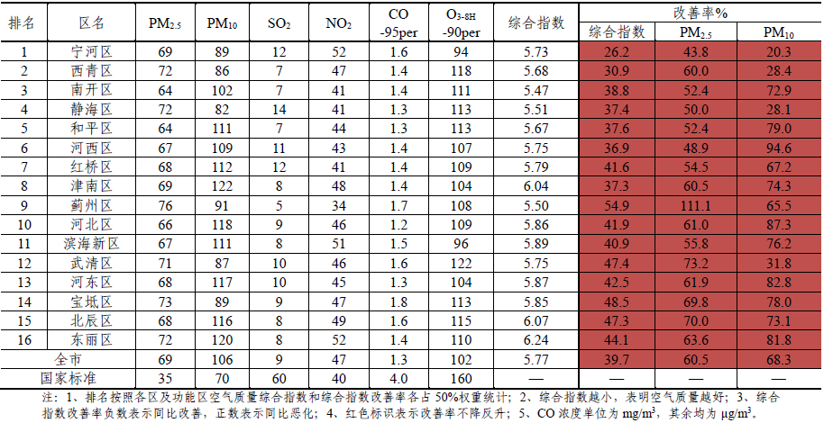

附表5 2021年1-3月全市各区及功能区环境空气质量综合排名及主要污染物浓度
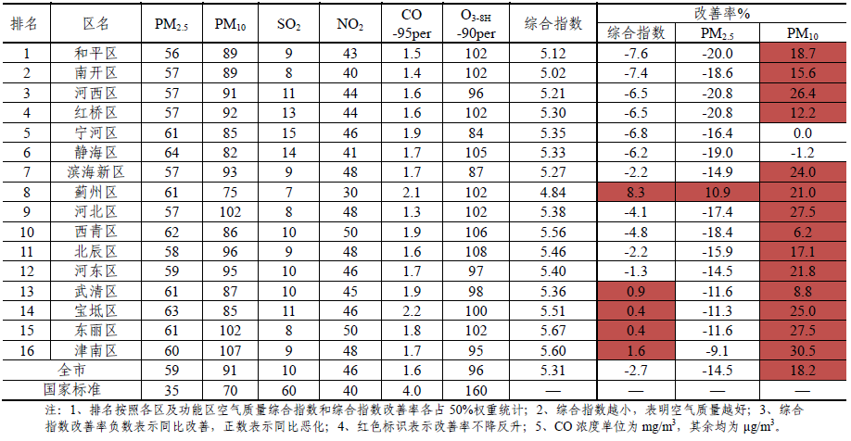
附表6 3月份滨海新区各街镇环境空气质量综合排名情况
排名 | 地区 | 月累计值 |  |  |  |  |  |  | 同比改善率
排名 | 地区 | 综合指数 | PM_{2.5} | PM₁₀ | SO₂ | NO₂ | CO_{-95PER} | O_{3-8H-90PER} | 综合指数 | PM_{2.5} | PM₁₀
1 | 中塘镇 | 4.67 | 55 | 85 | 9 | 36 | 1.0 | 95 | 5.9% | 22.2% | 39.3%
2 | 海滨街 | 5.15 | 67 | 70 | 9 | 31 | 1.4 | 154 | 27.2% | 34.0% | -16.7%
3 | 北大港水库 | 5.10 | 57 | 75 | 12 | 35 | 2.5 | 111 | 27.8% | 46.2% | 17.2%
4 | 小王庄镇 | 5.50 | 69 | 86 | 8 | 38 | 2.4 | 99 | 12.0% | 19.0% | 7.5%
5 | 汉沽街 | 5.50 | 73 | 79 | 10 | 42 | 2.0 | 90 | 20.6% | 52.1% | -3.7%
6 | 太平镇 | 5.51 | 70 | 83 | 8 | 32 | 2.6 | 119 | 15.0% | 40.0% | 7.8%
7 | 古林街 | 5.30 | 69 | 80 | 7 | 35 | 2.3 | 98 | 29.3% | 53.3% | 23.1%
8 | 高新区高新六路 | 5.48 | 66 | 84 | 8 | 39 | 2.4 | 109 | 27.4% | 88.6% | 44.8%
9 | 保税区海河道 | 5.20 | 64 | 87 | 10 | 51 | 1.3 | 56 | 31.0% | 52.4% | 29.9%
10 | 新城镇 | 5.30 | 69 | 92 | 5 | 40 | 1.6 | 86 | 30.2% | 97.1% | 35.3%
11 | 新北街 | 5.24 | 53 | 79 | 12 | 45 | 2.6 | 99 | 33.7% | 71.0% | 9.7%
12 | 新河街 | 5.77 | 68 | 96 | 9 | 48 | 2.0 | 97 | 19.0% | 23.6% | 23.1%
13 | 胡家园街 | 5.47 | 68 | 80 | 13 | 45 | 1.7 | 98 | 36.4% | 94.3% | 48.1%
14 | 东疆保税港区 | 5.56 | 61 | 91 | 11 | 61 | 1.4 | 73 | 31.1% | 41.9% | 33.8%
15 | 大港永明路 | 5.59 | 67 | 104 | 7 | 45 | 1.2 | 104 | 33.7% | 52.3% | 70.5%
16 | 大沽街 | 6.24 | 67 | 93 | 17 | 68 | 1.9 | 87 | 28.1% | 48.9% | 12.0%
17 | 北塘街 | 5.61 | 64 | 85 | 8 | 46 | 2.9 | 89 | 36.2% | 48.8% | 28.8%
18 | 南港工业区 | 5.84 | 65 | 84 | 11 | 47 | 2.8 | 115 | 33.9% | 51.2% | 21.7%
19 | 天津港南疆港 | 5.76 | 63 | 85 | 8 | 55 | 2.2 | 110 | 36.8% | 53.7% | 30.8%
20 | 生态城汉北路 | 5.65 | 63 | 106 | 9 | 53 | 1.2 | 91 | 37.5% | 50.0% | 79.7%
21 | 开发区第四大街 | 6.19 | 68 | 119 | 8 | 59 | 1.5 | 89 | 39.4% | 54.5% | 83.1%
22 | 汉沽河西一经路 | 5.90 | 70 | 113 | 8 | 47 | 1.4 | 101 | 42.9% | 66.7% | 79.4%
23 | 天津港北疆港 | 6.44 | 67 | 90 | 10 | 76 | 2.5 | 86 | 36.7% | 59.5% | 11.1%
24 | 寨上街 | 6.25 | 73 | 93 | 15 | 53 | 2.4 | 104 | 40.8% | 69.8% | 40.9%
25 | 杨家泊镇 | 6.40 | 69 | 111 | 13 | 53 | 3.0 | 86 | 37.3% | 46.8% | 42.3%
26 | 杭州道街 | 6.24 | 65 | 87 | 21 | 57 | 2.5 | 116 | 45.1% | 62.5% | 45.0%
27 | 保税区西四道 | 6.25 | 66 | 115 | 8 | 52 | 2.6 | 103 | 43.0% | 50.0% | 71.6%
28 | 开发区顺河路 | 6.26 | 71 | 89 | 10 | 64 | 2.7 | 81 | 45.6% | 65.1% | 32.8%
注：1.按综合指数和综合指数改善率各占50%权重的综合排名排序。2.原市控点位新村街营口道、高新区海泰发展二路点位因监测点位设置调整无监控数据来源，暂不纳入统计排名。

新区1-3月份各街镇空气质量排名情况
附表7
排名 | 地区 | 年累计值 |  |  |  |  |  |  | 同比改善率
排名 | 地区 | 综合指数 | PM_{2.5} | PM₁₀ | SO₂ | NO₂ | CO_{-95PER} | O_{3-8H-90PER} | 综合指数 | PM_{2.5} | PM₁₀
全区（国市控） |  | 5.27 | 57 | 93 | 9 | 48 | 1.7 | 87 | -2.2% | -14.9% | 24.0%
1 | 海滨街 | 4.74 | 56 | 74 | 11 | 30 | 2.0 | 104 | -8.7% | -24.3% | -22.1%
2 | 中塘镇 | 4.75 | 54 | 83 | 10 | 32 | 2.0 | 88 | -7.9% | -20.6% | 18.6%
3 | 新城镇 | 4.94 | 60 | 91 | 8 | 31 | 2.2 | 75 | -9.4% | -16.7% | 23.0%
4 | 高新区高新六路 | 4.94 | 57 | 74 | 9 | 35 | 2.5 | 94 | -8.0% | -6.6% | 8.8%
5 | 古林街 | 4.82 | 57 | 82 | 6 | 29 | 2.5 | 90 | -6.8% | -13.6% | 7.9%
6 | 汉沽街 | 5.05 | 60 | 77 | 10 | 40 | 2.3 | 78 | -7.8% | -9.1% | -17.2%
7 | 东疆保税港区 | 5.10 | 54 | 87 | 13 | 49 | 1.9 | 63 | -5.0% | -20.6% | 14.5%
8 | 生态城汉北路 | 5.05 | 54 | 89 | 10 | 46 | 1.5 | 87 | -1.6% | -16.9% | 27.1%
9 | 保税区海河道 | 4.81 | 56 | 85 | 11 | 41 | 1.9 | 49 | -0.6% | -13.8% | 11.8%
10 | 北塘街 | 5.26 | 57 | 82 | 9 | 42 | 3.0 | 81 | -3.1% | -26.0% | 7.9%
11 | 大港永明路 | 5.28 | 58 | 89 | 10 | 46 | 1.6 | 101 | -3.8% | -18.3% | 14.1%
12 | 南港工业区 | 5.42 | 56 | 82 | 11 | 43 | 3.1 | 97 | -3.9% | -25.3% | 9.3%
13 | 北大港水库 | 4.97 | 50 | 80 | 11 | 37 | 2.7 | 98 | -0.2% | -20.6% | 11.1%
14 | 新北街 | 4.90 | 44 | 76 | 14 | 44 | 2.7 | 86 | 4.9% | -2.2% | 1.3%
15 | 小王庄镇 | 5.65 | 65 | 97 | 9 | 41 | 2.7 | 87 | -6.9% | -21.7% | 2.1%
16 | 保税区西四道 | 5.45 | 58 | 98 | 8 | 49 | 1.8 | 95 | -2.2% | -15.9% | 25.6%
17 | 新河街 | 5.41 | 59 | 91 | 10 | 45 | 2.3 | 87 | -1.1% | -14.5% | 15.2%
18 | 汉沽河西一经路 | 5.27 | 59 | 92 | 9 | 46 | 1.7 | 88 | -0.8% | -7.8% | 22.7%
19 | 寨上街 | 5.44 | 54 | 83 | 16 | 51 | 2.3 | 93 | -1.1% | -16.9% | 1.2%
20 | 杨家泊镇 | 5.64 | 55 | 93 | 12 | 49 | 3.2 | 81 | -1.6% | -22.5% | 3.3%
21 | 太平镇 | 5.47 | 63 | 89 | 10 | 32 | 2.9 | 112 | -1.3% | 6.8% | 3.5%
22 | 开发区第四大街 | 5.53 | 58 | 98 | 9 | 54 | 1.8 | 83 | -0.9% | -15.9% | 30.7%
23 | 胡家园街 | 5.29 | 58 | 82 | 16 | 44 | 2.0 | 95 | 11.1% | 5.5% | 22.4%
24 | 天津港南疆港 | 5.44 | 54 | 79 | 9 | 55 | 2.4 | 103 | 14.0% | -16.9% | 8.2%
25 | 开发区顺河路 | 5.71 | 62 | 83 | 10 | 56 | 2.8 | 76 | 2.0% | -6.1% | 9.2%
26 | 天津港北疆港 | 5.88 | 56 | 84 | 12 | 68 | 2.8 | 76 | 4.1% | -16.4% | 2.4%
27 | 大沽街 | 6.09 | 64 | 90 | 18 | 63 | 2.4 | 79 | 2.2% | -8.6% | 1.1%
28 | 杭州道街 | 5.79 | 59 | 80 | 18 | 52 | 2.8 | 105 | 5.7% | -4.8% | 9.6%
注：1.按综合指数和综合指数改善率各占50%权重的综合排名排序。2.原市控点位新村街营口道、高新区海泰发展二路点位因监测点位设置调整无监控数据来源，暂不纳入统计排名。3.统计数据已按照环境保护部《受沙尘天气过程影响城市空气质量评价补充规定》对沙尘天气颗粒物数据进行剔除。

